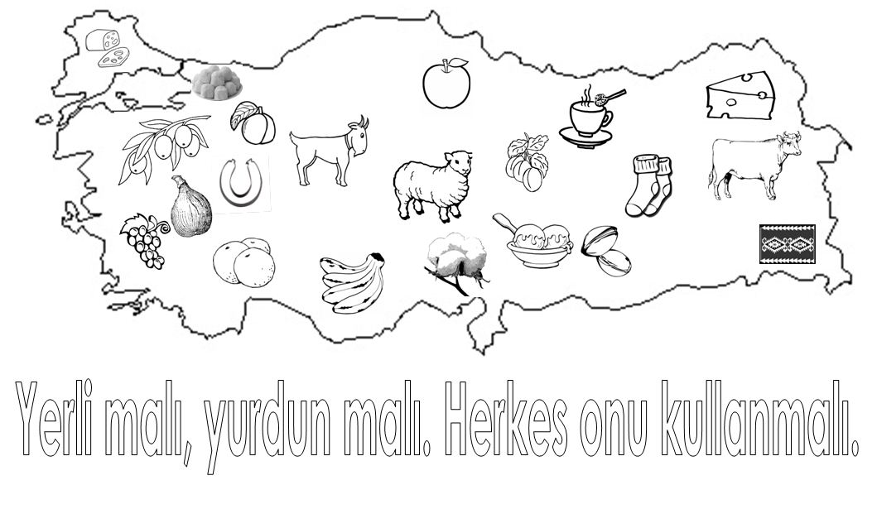TUTUM YATIRIM VE TÜRK MALLARI HAFTASI